 | Министерство науки и высшего образования Российской Федерации  Федеральное государственное бюджетное образовательное учреждение высшего образования  «Московский государственный технический университет  имени Н.Э. Баумана  (национальный исследовательский университет)»  (МГТУ им. Н.Э. Баумана)

ФАКУЛЬТЕТ Информатика и системы управления

КАФЕДРА Компьютерные системы и сети (ИУ6)

НАПРАВЛЕНИЕ ПОДГОТОВКИ 09.03.01 Компьютерные системы и сети

ОТЧЁТ
по лабораторной работе № 5

Название: Связь разноязыковых модулей

Дисциплина: Машинно-зависимые языки программирования

Студент | ИУ6-42Б |  | 21.04.2025 | Т.А. Гаджиев
 | (Группа) |  | (Подпись, дата) | (И.О. Фамилия)
Преподаватель |  |  | 21.04.2025 | C.C. Данилюк
 |  |  | (Подпись, дата) | (И.О. Фамилия)

Москва, 2025
СОДЕРЖАНИЕ
Цель работы 4
Ход работы 5
Задание 5
Ход решения задания 1 5
Разработка схемы алгоритма 5
Тестирование 6
Ход решения задания 2 8
Разработка схемы алгоритма 8
Тестирование 9
Вывод 10
Ответы на контрольные вопросы 11
СПИСОК ИСПОЛЬЗОВАННЫХ ИСТОЧНИКОВ 12
ПРИЛОЖЕНИЕ А 13
ПРИЛОЖЕНИЕ Б 15

Цель работы
Изучение конвенций о способах передачи управления и
данных при вызове из программы, написанной на языке высокого уровня,
подпрограмм, написанных на ассемблере.

Ход работы

Задание
1. Разработать ассемблерную вставку в программу на С++. Даны два целых числа типа int. Сдвинуть первое число на количество битов, заданное вторым вправо. Проверить значение флага СF после выполнения операции. Результат вывести на экран.
2. Разработать программу из трех частей: основная функция на С++, подпрограмма на ассемблере, подпрограмма на С++, вызываемая из подпрограммы на ассемблере. Даны две строки одинаковой длины, не превышающей 125 символов. Исключить повторяющиеся фрагменты.

Ход решения задания 1

Разработка схемы алгоритма

Разработали схему-алгоритм для реализации побитового смещения числа (рис. 1). Написали программу с ассемблерной вставкой в соответствии с разработанной схемой-алгоритмом (см. Приложение А).

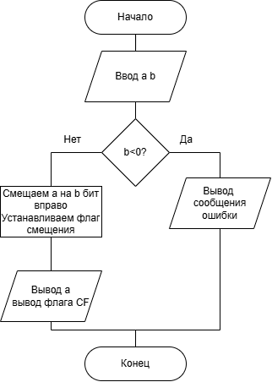
Рисунок 1 – Схема алгоритм программы

Тестирование
Выполнили компоновку программы и протестировали её (рис. 2-4). Посчитанные вручную и программой результаты занесли в таблицу 1.
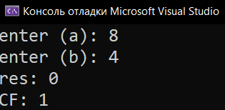
Рисунок 2 – Тест 1
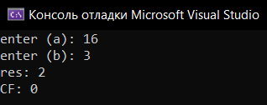
Рисунок 3 – Тест 2
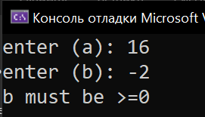
Рисунок 4 – Тест 3
Таблица 1 – Результаты тестирования
Исходные данные | Ожидаемый результат | Полученный результат
a=8 b=4 | 0, флаг поднят | 0, флаг поднят
a=16 b=3 | 2, флаг опущен | 2, флаг опущен
a=16 b=-3 | Ошибка | Исключение сработало

Ход решения задания 2

Разработка схемы алгоритма
Разработали схему-алгоритм для реализации удаления повторяющихся фрагментов двух строк (рис. 5). Написали программу из трех частей (рис. 6): основная функция на С++, подпрограмма на ассемблере, подпрограмма на С++, вызываемая из подпрограммы на ассемблере. (см. Приложение Б). Для связывания модулей между собой использовали Makefile (см. Приложение Б).
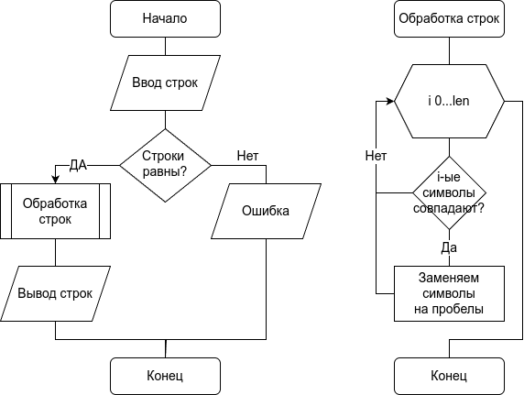
Рисунок 5 — Схема-алгоритм программы
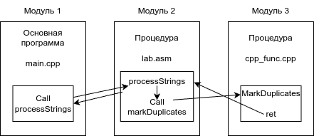

Рисунок 6 — Межмодульная связь

Тестирование
Выполнили компоновку программы и протестировали её (рис. 7-9). Посчитанные вручную и программой результаты занесли в таблицу 2.
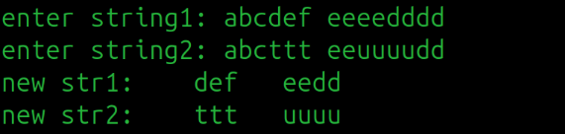
Рисунок 7 — Тест 1
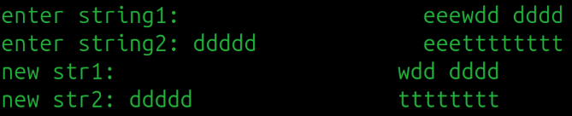
Рисунок 8 — Тест 2
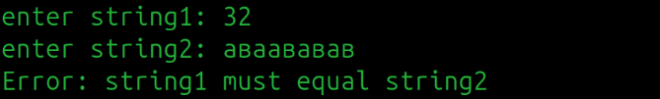
Рисунок 9 — Тест 3
Таблица 2 — Результаты тестирования
Исходные данные | Ожидаемый результат | Полученный результат
abcdef eeeedddd  abcttt eeuuuudd | def eedd  ttt uuuu | def eedd  ttt uuuu
eeewdd dddd  ddddd eeetttttttt | wdd dddd  ddddd tttttttt | wdd dddd  ddddd tttttttt
32  аваававав | ошибка | Исключение сработало

Вывод
В ходе выполнения лабораторной работы изучили конвенции о способах передачи управления и данных при вызове из программы, написанной на языке высокого уровня, и подпрограмм, написанных на ассемблере.

Ответы на контрольные вопросы
1. Конвенции о вызовах — это соглашения о том, как функционируют команды на уровне машинного кода, например возврат значений через EAX или передача указателя на объект через ECX.
2. Пролог и эпилог — подготовка и восстановление стека соответственно.
Область локальных данных располагается между rbp и rsp
3. При вызове функции адрес возврата (после call) кладётся на стек, аргументы передаются через регистры/стек, а локальные переменные расположены в стековом фрейме. Call и ret используют стек для управления потоком выполнения.
4. Разноязыковые модули используются в программировании для оптимизации производительности и вызова функций из других языков.

СПИСОК ИСПОЛЬЗОВАННЫХ ИСТОЧНИКОВ
1. Иванова Г.С., Ничушкина Т.Н., «Лабораторный практикум по программирование на ассемблере в операционной системе LINUX.» М.: МГТУ имени Н.Э. Баумана, 2022. 77 с.

ПРИЛОЖЕНИЕ А
Исходный код программы 1
Листов 1

#include <iostream>
int main() {
int a, b;
std::cout << "enter (a): ";
std::cin >> a;
std::cout << "enter (b): ";
std::cin >> b;
if (b < 0) {
std::cout << "b must be >= 0" << std::endl;
return 1;
}
int result;
unsigned char carryFlag = 0;
__asm {
mov eax, a
mov ecx, b

shr eax, cl
setc cl
mov carryFlag, cl
mov result, eax
}
std::cout << "res: " << result << std::endl;
std::cout << "CF: " << (carryFlag ? "1" : "0") << std::endl;
return 0;
}

ПРИЛОЖЕНИЕ Б
Исходный код программы 2
Листов 3
main.cpp
#include <iostream>
#include <cstring>
extern "C" void processStrings(char* str1, char* str2, int len);
int main() {
const int MAX_LEN = 125;
char str1[MAX_LEN + 1];
char str2[MAX_LEN + 1];
std::cout << "enter string1: ";
std::cin.getline(str1, MAX_LEN);
std::cout << "enter string2: ";
std::cin.getline(str2, MAX_LEN);
if (strlen(str1) != strlen(str2)) {
std::cout << "Error: string1 must equal string2" << std::endl;
return 1;
}
int len = strlen(str1);
processStrings(str1, str2, len);
std::cout << "new str1: " << str1 << std::endl;
std::cout << "new str2: " << str2 << std::endl;
return 0;
}

lab.asm
section .text
global processStrings
extern markDuplicates
processStrings:
;пролог
push rbp
mov rbp, rsp
push rbx
push r12
push r13
push r14
push r15
mov r12, rdi ; str1
mov r13, rsi ; str2
mov r14d, edx ; len
mov rdi, r12 ; trg = str1
mov rsi, r13 ; src = str2
mov edx, r14d ; len
call markDuplicates
mov rdi, r13 ; trg = str2
mov rsi, r12 ; src = str1
mov edx, r14d ; len
call markDuplicates
;эпилог
pop r15
pop r14
pop r13
pop r12
pop rbx
pop rbp
ret

cpp_func.cpp
#include <cstring>
extern "C" void markDuplicates(char* target, const char* source, int len) {
for (int i = 0; i < len; i++) {
if (target[i] == source[i] && target[i] != ' ') {
target[i] = ' ';
const_cast<char*>(source)[i] = ' ';
}
}
}

Makefile
# Compiler and flags
CXX := clang++
CXX_FLAGS := -Wall -Wextra -std=c++17 -ggdb -fasm-blocks
NASM := nasm
NASM_FLAGS := -f elf64

# Directories and files
BIN := bin
LIBRARIES :=
EXECUTABLE := main

SOURCES := $(wildcard *.cpp)
ASM_SOURCES := $(wildcard *.asm)
OBJECTS := $(patsubst %.cpp, $(BIN)/%.o, $(SOURCES)) \
$(patsubst %.asm, $(BIN)/%.o, $(ASM_SOURCES))

# Targets
all: $(BIN)/$(EXECUTABLE)

run: clean all
@echo "🚀 Executing..."
./$(BIN)/$(EXECUTABLE)

$(BIN)/$(EXECUTABLE): $(OBJECTS) | $(BIN)
@echo "🚧 Linking..."
$(CXX) $(CXX_FLAGS) $^ -o $@ $(LIBRARIES)

$(BIN)/%.o: %.cpp | $(BIN)
@echo "🔨 Compiling $<..."
$(CXX) $(CXX_FLAGS) -c $< -o $@

$(BIN)/%.o: %.asm | $(BIN)
@echo "🔧 Assembling $<..."
$(NASM) $(NASM_FLAGS) $< -o $@

$(BIN):
mkdir -p $(BIN)

clean:
@echo "🧹 Clearing..."
-rm -rf $(BIN)/*

.PHONY: all run clean

